**قواعد إرشادية للمعماري و مهندس الصوت**

**مدعومة بدراسة لنظام صوتي فريد من نوعه في الحرم المكي بمكة المكرمة**

**-----------------------------------------------------------------------------**

1 د. وسيم أسعد أرفلي , قسم الهندسة المعمارية, جامعة طيبة, طريق الجامعات, المدينة المنورة,

المملكة العربية السعودية,orfaliwasim@hotmail.com

**1. ملخص**

أولاً، تقدم هذه الورقة علم الصوتيات وفروعه كما تتطرق إلى تطبيقاتها في المملكة العربية السعودية وخاصة في الحرمين الشريفين والمشاعر المقدسة وذلك قبل أن يتحول اهتمامها إلى مناقشة طبيعة العلاقة بين مهندس الصوت والمعماري في مجال الصوتيات و الكهروصوتيات.

كما يعلم الجميع أن المعماريين لديهم معرفة شامله عن تأثير الضوء، الحجم، الشكل، والمادة و المناخ على طريقة إدراكنا وتعاطينا مع فراغ معين. على الجانب الأخر، نادراً ما يطرح موضوع تأثير الصوت للنقاش.

يجب أن يكون للمعماريين دور إيجابي على طريقة تصميم الصوتيات داخل المنشأة وخاصة في المساجد. كما يجب أن تقوم علاقة تعاون مشترك بين المعماري ومهندس الصوت في المرحلة الأولى من الإعداد لعملية التصميم. هنالك أمثله عديدة لمساجد عريقة حيث تكون البيئة الصوتية سيئة للغاية وهذا نتيجه للنشاط المتناقض الذي يقوم به المعماري ومهندس الصوت. إذا نجح المعماري ومهندس الصوت للقيام بتفعيل دور متناسق بينها سوف يضيف هذا التعاون بعد جديد للمنشأة المراد تصميمها. وسوف تقترح هذه الورقة طرق لتنظيم العلاقة بينهما في مراحل أوليه من بداء عملية التصميم.

وفي نفس السياق سوف تطرح هذه الورقة مثال حي لنظام صوتي مميز في الحرم المكي بمكة المكرمة والذي يجسد ما يجب أن تكون عليه طبيعة العلاقة بين المعماري ومهندس الصوت. هذا النظام الصوتي هو الأكبر والأكثر تعقيداً في العالم. تفاصيل مراحل التصميم والمشاركة الأساسية لمهندس الصوت سوف تناقش ضمن هذه الورقة. وسوف يسلط الضوء على أهمية مشاركة مهندس الصوت في المراحل الأوليه للمشروع وانعكاساتها الإجابيه مستفيداً من تقليل تكلفة المعالجة الصوتية.

وقد شارك الكاتب في مراحل المشروع ومنها تقييم الوضع الحالي للبيئة الصوتية في الحرم المكي و التصميم و الترتيب والبناء النهائي للمنتج.

**2.علم الصوتيات فروعه وتطبيقاته في الحرمين الشريفين والمشاعر المقدسة**

دائما ما يبدأ البحث العلمي عند نقطه معينه وينتهي عند نتيجة تولد عند الباحث قناعه ثابتة. وهذا يكون دائما مرتبط بشكل مباشر بالمعطيات ألمستخدمه في مراحل البحث. فإذا كانت هذه المعطيات ذات صفه وقيمه"ثابتة" سوف يصل الباحث إلى نتائج ثابتة، ولكن إذا كانت هذه المعطيات"متغيره" في قيمها وصفاتها دائما ما تكتسب النتائج طابع متغير وتتطلب الاستمرارية في البحث لفك رموز أو لوضع حلول جذريه لموضوع البحث. فمثلا، البيئة ألصوتيه ألمحيطه بالحرمين الشريفين والمشاعر ألمقدسه ذات صفه وقيمه متغيرتين وهي تتأثر بشكل مباشر بعامل النهضة العمرانية المتسارع التي تشهده تلك ألاماكن وبشكل مستمر ومما يؤدي في اغلب الأحيان إلى تغير الطبيعة الجغرافيه للمكان ويتبعه حاجه ماسه للتعاطي مع متغيرات المكان والتي تؤثر بالسلب على البيئة ألصوتيه ألمحيطه به.

أما بصدد البحث في مجال الهندسة الصوتيه فهو لا يعني انحصار الباحث فقط بتحليل الخواص الفيزيائية للصوت وكل ما يتعلق بها في أثناء انتقاله في وسط معين مثل الهواء أو الماء أو الغاز...

الهندسة ألصوتيه هي تسميه عامه وشامله لكل وسط أو سطح أو جهاز يغير بالسلب أو بغير ذلك على خواص الصوت الفيزيائية. ومن هنا ظهرت مسميات فرعيه أو "دقيقه" لهذا التخصص وهي:

1. الصوتيات في العمار ه(الصوتيات المعمارية) (Architectural Acoustic)……...
2. التحكم في الضوضاء والاهتزازات ألصوتيه (Noise and Vibration Control)…
3. الهندسة الكهروصوتيه (Electro-Acoustic Engineering)…………..………………
4. الصوتيات الفيزيائية (Physical Acoustic)……………………………………………….
5. الصوتيات تحت الأسطح المائية (Underwater Acoustic)…….…………………….

والباحث في تخصصات الصوتيات في العماره، التحكم في الضوضاء و الاهتزازات الصوتيه، الهندسه الكهروصوتيه يجب أن يكون على دراية شامله بالتخصصين الآخرين لتداخلهم الشديد ومما تعود به الفائدة علي نتائج بحثه.

سوف نتطرق في الآتي إلى تعريف عام لكل تخصص دقيق من هذه الثلاث تخصصات وتطبيقاتهم في الحرمين الشريفين والمشاعر المقدسة.

تخصص الصوتيات المعمارية يدرس سلوك الصوت في داخل وخارج المبنى المصمم. فمثلا التصميم المعماري الداخلي والخارجي للحرمين الشريفين له تأثير على سلوك الصوت في الحرمين فبعض عناصر التصاميم الاسلاميه مثل: أعمده السقف والقبب المتحركة والمظلات (وهي تصاميم وانظمه معمول بها في الحرمين وبعض المساجد التاريخية في مكة والمدينة) لها تأثيرات سلبية على أداء الصوت وسلوكه في جميع دور العبادة. الجدير بالذكر أن دراسة أداء الصوت في دور العبادة المختلفة مثل الكنائس والمعابد نالت اهتمام الباحثين بشكل ملحوظ في خلال المائه سنه السابقة مع العلم بان طقوس العبادة في مثل هذه الدور لا تتطلب من المتعبد أن يعي كل ما يقوله القس أو الراهب بل تعتمد في اغلب الاحيان على الترديد ورائه بلغه غالبا ما لا يفهما المتعبد وهي "اللاتينية". ومع ذلك فقد حرص الغرب على تحليل وتحسين أداء الصوت في مثل هذه الدور.

الأمر قد يختلف في المساجد عامه وفي الحرمين الشريفين المشاعر المقدسه خاصة. هنا المصلي يتطلع الى الفهم والتدقيق في كل كلمه يلقيها الامام اثناء الخطبه أو الصلاة الجهريه.مع ذلك فان عدد البحوث في مجال الصوتيات في المساجد عامه وفي المشاعر المقدسة خاصة قليلة جدا جدا وتحتاج منا إلى الكثير من الجهد والبحث خاصة في اماكن نعتز بخدمتها ويرتادها الكثير من الحجاج والمعتمرين. وأما مجال التحكم في الضوضاء والاهتزازات الصوتية فتطبيقاتة لا تقل أهميه عن التخصص السابق الذكر.

بشكل عام هذا المجال ) التحكم في الضوضاء والاهتزازات الصوتية( يدرس ويضع حلول موضوعيه لمشاكل تلوث البيئة بالضوضاء ألصوتيه والمشاكل ألمصاحبه لها مثل الضوضاء وتأثيرها على المناطق السكينه وتداخلها مع وسائل الاتصال السمعية. في خلال موسم الحج والعمرة يزداد عدد زوار الحرمين الشريفين والمشاعر المقدسة وبناء عليه يزداد ارتفاع مستوى الضوضاء الناتجة عن الحجيج ووسائل النقل ألمصاحبه. ولهذا سوف يكون هنالك تأثير صحي ونفسي على الحجيج والمقيمين. وفي نفس السياق يصحب ذلك تأثيرا بالسلب على روحانية هذه الأماكن. مجال التحكم في الضوضاء والاهتزازات الصوتيه معني بتحديد مستوى هذه الضوضاء وتقييم ضررها النفسي والصحي وفي نفس الوقت تاثيرها على الجانب الروحاني للحجاج والمعتمرين والمقيمين. وهو أيضا معني بإيجاد حلول موضوعيه للتقليل من تأثير الضوضاء ألمصاحبه وعزلها عن المناطق السكنية والمباني الحكومية الحساسة الواقعة في محيط نشاط الحجيج لإيجاد بيئة عمل ومعيشة مناسبتين طبقا لمعايير منظمه المقاييس العالمية (ISO).

في حقيقة الآمر القيام بدارسه ميدانيه شامله لأثر الضوضاء والآثار المصاحبة لها على البيئة الصوتية في الحرمين الشريفين والمشاعر المقدسة وفي حال حدوث كوارث مثل الحريق أو الفيضانات لا سمح الله بات أمر ضروري لا يمكن تجاهله في ظل الازدياد السنوي لعدد الحجيج والمعتمرين. وفي نفس الوقت يجب أن تشمل هذه الدراسة تقييم للأجهزة الكهروصوتيه الخافضة لمستوى تأثير الضوضاء السلبي على وضوح الصوت للحجيج وهذا يأتي تحت مظله الهندسة الكهروصوتيه.

تخصص الهندسة الكهروصوتيه هو فرع من الهندسة الصوتية كما قد سبق وذكرت. وهو معني بكل ما يخص محولات الطاقة الصوتية (Acoustical Transducers)من سماعات ومايكروفونات واجهزة قياس وتحليل وتسجيل. ومن هنا تتضح العلاقة الوطيدة بين اهتمامات هذا التخصص وتطبيقاته ومجالات البحث في الحرمين الشريفين و منطقه المشاعر المقدسة وما تحتويه من مساجد يرتادها عدد كبير من زوار بيت الله الحرام مثل مسجد نمره ومسجد قباء ومسجد الخيف وجسر الجمرات بمني الذي شهد خلال السنوات الماضية أحداث محزنه بسبب الازدحام الشديد أثناء رمي الجمرات.

في الحقيقة من خلال دراسة ميدانيه موجزه للنظام الصوتي في الحرم المكي وأيضا المسح الميداني الذي قمت به في المشاعرالمقدسه ومن خلال اتطلاعي على مخططات النظام الصوتي في المسجد النبوي في المدينة المنورة أتضح لي الحاجة ألماسه للقيام بدراسات مفصله تتبنى تطوير هذه الأنظمة الصوتية وتسخير أحدث ما وصل إليه العلم في هذا المجال لتغير الواقع الحالي. هذه الدراسة الشاملة تتبنى توضيح عدم جدوى الانظمه التقليدية المستخدمه في الوقت الراهن واستبدالها بانظمه رقميه حديثه وبيان مميزات التقنيات الرقميه وعيوب الانظمه ألتقليديه وفعالية الانظمه ألرقميه ذات التوجيه الالكتروني في المساعدة في عمليه أداره الحشود وتفعل دور المنظمة الامنيه في حال وقوع حوادث تعرض حياة الحجيج إلى خطر مثل الحريق. وفي نفس الوقت تقدم هذه الدراسة حل شامل وموضوعي لتحسين التقنية الصوتية المستخدمة مع الأخذ بعين الاعتبار تقديم حلول مقترحه والايجابه على عدد من الأسئله المهمة منها:

1. ما مدى تأثير الطبيعة الجغرافية والتضاريس المحيطة بالحرمين على البيئة الصوتية وكيفيه تقليل الارتدادات الصوتية التي تؤثر على وضوح الصوت؟
2. كيفيه تقليل تاثير المباني المحيطة بالحرمين الشريفين على وضوح الصوت وخصوصا في حال تركيب انظمه صوتيه على ارتفاعات عاليه لرفع الأذان كما سوف يكون معمول به في أعلى برج زمزم على ارتفاع 450 متر؟
3. ما مدى تأثير ارتفاع درجة الحرارة على سلوك الصوت وانتشاره وما هي سبل تقليل أو عزل هذا التأثير عن طرق استخدام اجهزه صوتيه متغيرة التركيز؟

كل هذه السلبيات هي واقع تعيشه البيئة الصوتية في الحرمين الشريفين والمشاعر المقدسة وتحتاج منا لتبني دراسات شامله ومستفيضة لتحسين الوضع الحالي والقيام بواجبنا تجاه هذه ألاماكن.

فيما سبق قد تطرقت إلى شرح تطبيقات التخصصات الفرعية ألمدرجه تحت مجال الهندسة الصوتية. وقد تطرقت بإيجاز لبعض ما قد يقدمه كل تخصص من هذه التخصصات للنهوض بمستوى التقنيات المستخدمة في الحرمين الشريفين والمشاعر المقدسة خلال موسم الحج والعمرة وخلال أيام السنة. تخصصات الصوتيات في العماره, التحكم في الضوضاء والاهتزازات الصوتية, الهندسة الكهروصوتيه تحتاج منا كأكاديميين متخصصين إلى الكثير من البحث والتدقيق لتسخيرها في خدمة البقاع المقدسة في مكة المكرمة والمدينة المنورة.

**3- الدليل المنظم للحصول على بيئة صوتية مناسبة**

حتى يتم الإستفاده من خبرات مهندس الصوت ، يجب إشراكه في المراحل الأولية من عملية التصميم وذلك لتفادي أي تغيرات ومعالجة للشكل العام للمنشئة المراد تصميمها بعد إتمام عملية الإنشاء . يمكن لمهندس الصوت المشاركة في تحديد الموقع المناسب للمشروع، حجمه و هويته المعمارية.

سوف يتم هنا مناقشة اربعة عناصراساسية والتى يجب مناقشتها بلتفصيل بين المعماري ومهندس الصوت وذلك للخروج بأفضل نتيجة ممكنه وتفادي أي تعديل مكلف في المستقبل. وهذه العناصر هيه التفاصيل المعمارية، الصوتيات وشكل الغرفة، الصوتيات ومواد البناء والنظام الصوتي.

**1.3 التفاصيل المعمارية**

يجدر بمهندس الصوت والمعماري مناقشة التفاصيل المعمارية للمبنى المراد إنشائه قبل تنفيذها على الورق. فمثلاً موقع المشروع، أهميته، نوعه وحجمه يجب دراستها واستخدامها لكي تقود إلى تصميم ناجح ومقبول. وعلى سبيل المثال جميع المساجد ذات “البـهو" يجب إنشائها في مواقع هادئة نسبياً وذلك للتـقليل من عملية التسلل المباشر للضوضاء من خلال الساحة المفتوحة على الفضاء الخارجي.

بعد إتمام عملية اختيار الموقع المناسب للمبنى يجب مناقشة العناصر الأخرى مثل نوع المبنى المراد إنشائه ( مبنى حكومي، خاص..... ) ومن ثم حجمه وهويته.

**2.3 الصوتيات وتصميم الغرفة**

1.2.3 البناء الأساسي

بعد الانتهاء من عملية مناقشة جميع عناصر التفاصيل المعمارية، ينتقل النقاش إلى مناقشة عناصر البناء الأساسية. فمهندس الصوت يجب ان يشارك في اتخاذ قرار حجم المبنى المراد إنشائه وذلك للتأثير المباشر للحجم على البيئة الصوتية الموجودة داخل المبنى. الأعمدة الداعمه للسقف وتصميمها يجب أن يؤخذ بعين الاعتبار وذلك لتأثيرها على إنتشار الصوت داخل المبنى وانعكاساته. وقد يخرج الفريق المناط به اتخاذ القرار بالتخلص من الأعمدة وذلك بتبني قبب جديدة أو بزيادة سماكه السقف وتصغير حجم المبنى.

شكل المسجد من الداخل هو موضوع نقاش مهم قبل البدء بالقيام بدراسة عناصر "البناء الثانوي". فعلى سبيل المثال وفي حالة تبني شكل مسجد بساحة بهو رئيسيه تطل مباشره على الفضاء الخارجي فيجب تبني حلول تضمن عزل الضوضاء الخارجية من الدخول لساحة البهو. فمثلاً تغطية ساحة البهو بقبة زجاجية عاكسه أو قبه متحركة لضمان احتفاظ المسجد بالصفة الأساسية له وهي البهو. يتم ذلك مع مراعاة عدم تأثير القبة الزجاجية أو المتحركة على البيئة الصوتية داخل للمسجد. وفي حال وجود أي مشاكل فنيه فأنه يجب تداركها عن طريق إيجاد حلول متعلقة بعناصر " البناء الثانوي ".

2.2.3 البناء الثانوي

بعد اعتماد الشكل النهائي للمبنى وحجمه وهويته يتم التعاطي مع عناصر البناء الثانوي وذلك لتهذيب البيئة الصوتية داخل المبنى المزمع إنشاءه. فعناصر البناء الثانوي مثل الموكيت، الزخارف الإسلامية ومواد الأسطح العاكسة تستخدم لعمل المعايرة الأخيرة للبيئة الصوتية الناتجة. فعلى سبيل المثال، الجزء الذي يغطيه فرش الأرض للمسجد يمثل جزء كبير من المساحة السطحية الكلية وعليه فإنه يلعب دور مهم وفعال في عملية المعايرة النهائية للبيئة الصوتية الناتجة ويتم ذلك عن طريق اختيار مواد عازلة معينه ( Rubber Foam) تثبت تحت الموكيت أو السجاد.

قد تعارض عملية تغير أو إضافة عوازل خلف جدار القبلة والمحتوي على زخارف إسلامية مميزة من قبل المعماري ولكن اعتماد عوازل شفافة وفعاله Micro Perforated Acrylic glass) ) قد تفي بالغرض من الجانبين. لحسن الحظ أن بعض عناصر البناء الثانوي يمكن تسخيرها لحل المشاكل المتولدة من اعتماد عناصر بناء أساسية معينة.

**3.3 الصوتيات ومواد البناء**

1.3.3 التحكم في الضوضاء

عزل مصادر الضوضاء الداخلية في المبنى يعتبر عامل مهم وفعال في تحسين البيئة الصوتية المصاحبة. وحداة التكيف، لمبات النيون و مراوح السقف يمكن اختيار موقعها ونوعيتها بعناية وذلك للتقليل من مصادر الضوضاء الداخلية وهذا ينعكس بالإجاب على البيئة الصوتية الداخلية.

2.3.3 الضوضاء الخارجية

لأن من خواص الصوت أنه ينتقل خلال المباني على شكل اهتزازات ذات قيمه معينة إلى الداخل وبالتالي يؤثر ذلك بالسلب على البيئة الصوتية المصاحبة. ولذا يجب اختيار, وبعناية فائقة, المواد ألازمه لبناء الحوائط، النوافذ والأبواب لعزل هذا السلوك والارتقاء للبيئة الصوتية المطلوبة.

**4.3 النظام الصوتي**

1.4.3 الهدف من تصميم النظام الصوتي

واحده من الأهداف الرئيسية لأي نظام صوتي هو التأكد من توزيع ضغط صوتي متجانس ومتساوي على جميع المتلقين مع الأخذ بعين الاعتبار نسبة اختلاف لا تتعدى ±3dB (1). الفرق بين شدة الصوت والضوضاء الداخلى في أي مبنى يجب ان لا تقل عن ±20dB وذلك لضمان صوت واضح خالي من أي صعوبة في الفهم (2).

في أي مبنى معد لاستقبال مناسبات تستدعي استخدام أنظمة صوتية، تأثير التركيز على صفاء الصوت وضحيته بناءً على معايير STI و Alcons%أمر مهم جداً .

الحصول علي قيم لمعيار STI (Speech Intelligibility Index ) أعلى من 0.5 هدف رئيسى وذلك لتحقيق وضوحية مناسبه للصوت (1). وإما بالنسبة لمعيار %Alcons (Articulation loss of Constant ) يجب إن يكون ذا قيمه أقل أو تساوي 15% بالنسبة للمباني التي تصل فيها قيمة الصدى مابين 3- 5 ثانية (1).

2.4.3 معاير تصميم النظام الصوتي

هنالك معايير مختلفة تلعب دور مهم في عملية تصميم النظام الصوتي الخاص بأي مبنى او صالة. مساحة الصالة، وحجمها، المسافة بين المحاضر والمستمع ووجود عوارض للصوت ( الأعمدة الداعمة للسقف ) تلعب دورا مهم في عملية صياغة الشكل النهائي للنظام الصوت المراد العمل به في تلك المنشأة. في بعض الأحيان تستدعى الظروف الأخذ بتصاميم معينه ( مثل الأعمدة الداعمة للسقف) يكون لها تأثير سلبي على سلوك الصوت ولذلك يجب إيجاد حلول مضادة تلغي هذا التأثير, عن طريق استخدام نظام صوتي ذكي يتم التحكم فيه الكترونيا لتغطية الفراغات البعيدة والكائنة خلف الاعمده والتي يصعب معالجتها عند الاعتماد على الطرق تقليدية.

3.4.3 نقص الكفاءة في الأنظمة الصوتية المصممة

تحديد نوع السماعات المستخدمة يمثل عامل مهم في تحديد كفاءة او عدم كفاءة النظام الصوتي المستخدم. استخدام سماعات أكثر من ألازم سوف يؤدي إلى تداخل في الصوت وتقليل الوضوحية في الصوت إلى مستوى ملحوظ. وعلى الجانب الأخر ان نقص عدد السماعات اللازمة لتغطية مساحه معينه سوف يؤدي لتقليل وضوحية الصوت ويتسبب في توزيع غير متساوي لشدة الصوت.

لاينحصر نقص كفاء النظام الصوتي المصمم في رداءة نوعه وعدد أجزاءه ولكن أيضا في تصميم وتجهيز أجزاءه. فمثلاً، توجيه السماعات واختيار أماكن مناسبة لها يلعب دور مهم في عملية الارتقاء بالبيئة الصوتية المصاحبة وإلغاء عدم تجانس التغطية الصوتية وحدوث صدى مصاحب.

4.4.3 أنظمة صوتيه مقترحه وذات كفاءة عاليه

قدرة النظام الصوتي على تقليل اعتماد البيئة الصوتية على الهوية الداخلية المختارة لمبنى معين يعكس كفاءة عالية للنظام المصمم. الحد من هذا الاعتماد يجب إن يكون من أهداف المصمم للنظام الصوتي. ظهر حديثاً أنظمة صوتية ذات قدره مميزة لتسلط نسبة عالية من الطاقة المنبعثة من السماعات في اتجاه المتلقي ومنعها من الارتداد من أسطح مجاوره وبالتالي تقليل تفاعلها معها. هذا النوع من الانظمه الصوتية يدعى " "Column Loudspeakers وهي لديها القدرة على تغطية مسافات طويلة تصل إلى 100م مع مراعاة تساوي ضغط الصوت المصاحب وبالتالي تخفيض عدد السماعات ألازمه. ومن مزايا هذا النوع من الانظمه الصوتية انه يستطيع تغير ارتفاع مستوى التغطية بناء على حركة المتلقي. فمثلاً، تغيير تشكيل انبعاث الطاقة من مستوى متلقي قائم للصلاة مختلف عن مصلى في وضعية الجلوس يستمع إلى الخطبة. استخدام هذا النوع من السماعات يجب ان يشدد عليه وخاصة في الأماكن التي تستدعي منا كل اهتمام مثل الحرمين الشريفين والمشاعر المقدسة.

حجم ونوع السماعة المبرمجة المستخدمة يعتمد على حجم المبنى. فمثلاً، مبنى يقل عن 300م2 يحتاج إلى سماعه واحده فقط ذات طول مناسب. اما في مساجد أكبرحجماً فتكون الحاجة إلى عدد أكبر من السماعات على شكل صفوف متوازية ولكن في هذه الحالة البرمجة الداخلية للسماعات يجب ان تتغير على حسب التصميم المصاحب. فعلى سبيل المثال تأخير الطاقة المنبعثة من السماعة يجب ان يتأخر بما يتناسب مع بعد صفوف السماعات عن بعضها. برامج الكومبيوتر المطورة تساعد على عملية البرمجة المزمعة وتحليل النتائج المصاحبة في أي مبنى حتى قبل الشروع في بناء المبنى Simulation Software)).

بعد الانتهاء من عملية الاختيار والتصميم والإدخال على أجهزه الكمبيوتر بإستخدام البرامج المخصصة لهذا الغرض كما سبق وان ذكرت يمكن مطابقة النتائج المحسوبة Calculated) Values)على برامج الكمبيوتر مع النتائج ألمقاسه (Measured Values ) وذلك للتأكد من صلاحية النظام الصوتي المصمم ومدى مطابقة النتائج المرجوة.

**5.3 الرسم البياني التوضيحي للتصاميم الصوتية والكهروصوتيه للمباني**

الرسم البياني التالي يوضح ترتيب العناصر أنفة الذكر والتي يجب مناقشتها بين المعماري ومهندس الصوت على شكل رسم بياني أفقي. إتباع مراحل هذا الرسم البياني يضمن جودة عملية التصميم لتفادي معالجة مكلفه متأخرة للتصميم بشكله النهائي. كما يساعد هذا الرسم البياني القارئ على الإلمام بتفاصيل هذه الورقه ودرستها بشكل مبسط. وقد اتخذ المسجد كمثال هنا.

Selecting and adjusting an appropriate Electro-acoustical system.

Deciding type of the Designed Mosque

(1) Courtyard

(2) Closed Hypostyle

**1**

**2**

Locating its proper place within the Community

Discussing dimension and Volume

Importance

Locating its place within the Community

Discussing Dimension and Volume

Importance

Discussing the Primary Structures Elements like: Columns, Domes and the Mosque’s Shape

Building a computer model of the mosque and comparing the Simulate values with recommended values. Are the results comparable?

Discussing the Secondary Structures Elements like: Wall Materials and Carpet characteristics.

Agreeing on Noise control methods and addressing the Noise Intrusion Issues

**NO**

**Yes**

Construction can start at this stage with regular inspection from the acoustical team

**NO**

**Yes**

Implement the Electro acoustical design into the computer model and compare the Simulated values with recommended values. Are the results comparable?

Install the loudspeakers in the mosque

Final Electro-Acoustical measurements. Are the results comparable to the recommended results?

The process is finished and the mosque is successfully designed.

**Yes**

**Yes**

**NO**

**NO**

**No….understandable**

Conduct final Room Acoustical measurements. Are the results comparable to the simulated and the recommended values?

صورة1 . رسم بياني توضيحي للتصاميم الصوتية والكهروصوتية .

جميع العناصر سابقة الذكر مدرجه في الرسم البياني الموضح أعلاه على شكل مجموعات بألوان مختلفة. أللون ( Light green ) يرمز إلى مراحل تصميم التفاصيل المعمارية. اما بالنسبة إلى عنصر الصوتيات وتصميم الغرفه فيرمز إليه بالون (Turquoise). واللون (Yellow ) فهو يرمز إلى عنصر الصوتيات ومواد البناء. وأخيرا وليس أخرا اللون (Light Lavender ) يرمز إلى عنصر النظام الصوتي.

تطرقنا فيما انف الى تفاصيل تنظيم العلاقة التعاونية بين المهندس الصوتي والمعماري والتي تضمن جودة مخرجات أي تصميم والتقليل من احتمالية الحاجة إلى معالجة مكلفه لنتاج هذه العملية في مراحل متقدمه. ولمحاولة إبراز التنظيم وفوائده بكافة عناصره يقدم الكاتب مثالاً حياً وهو مشروع تصميم نظام صوتي فريد من نوعه لمشروع وقف الملك عبد العزيز للحرمين الشريفين بمكة المكرمة والمجاور للحرم المكي.

**5. مراحل تصميم النظام الصوتي لمشروع وقف الملك عبد العزيز للحرمين الشريفين**

**5. 1 مناقشة التفاصيل المعمارية وتقييم البيئة الصوتية للمكان**

يجرى بناء مشروع وقف الملك عبد العزيز للحرمين الشريفين في المنطقة المجاورة للحرم المكي بمكة المكرمة. و في بداية العمل في تصميم المشروع وقبل الشروع في البث نهائيا في التصميم المعماري للمشروع فقد كلف المعماري مهندس صوت معتمد لتصميم نظام صوتي متكامل و فريد من نوعه من حيث قوة الأداء. و نظرا للعلو الشاهق للمبنى (420م) فقد تم الاتفاق على الاستفادة من ارتفاعه لنشر الصوت باستخدام النظام الصوتي المراد استخدامه في جميع الاتجاهات و بشكل دائري (360 درجة ). الغرض من إنشاء هذا النظام الصوتي هو استخدامه لرفع الأذان للصلوات الخمسة في دائرة لا يقل نصف قطرها عن 7 كيلومترات.

نتيجة لحجم المكان الذي يتطلبه احتواء هذه السماعات الضخمة فقد تم تصميم الجزء الأعلى من المبنى لكي يحتوي أربعة وحدات متكاملة من هذه السماعات. وقد تم مناقشة جميع المواضيع المتعلقة بتأثير هذا النظام الصوتي الضخم على المبنى مثل تأثير قوة الصوت على الأسطح المحيطة وتأثير الذبذبات المتولدة في الأجزاء الإسمنتية الملاصقة بالسماعات. شكل المبنى النهائي و مكان السماعات المقترح موضح في الصورة التالية.

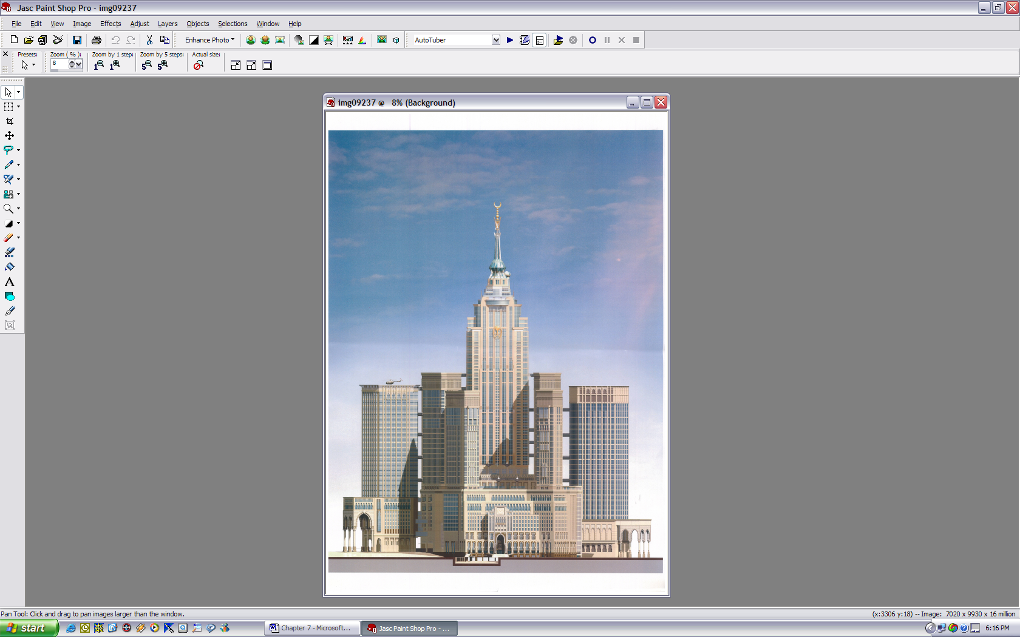

منطقة تركيب النظام الصوتى على ارتفاع 420م

صالة كبار الشخصيات

مرصد

صورة 2. مشروع وقف الملك عبد العزيز للحرمين الشريفين

قبل بدء عملية التصميم للنظام الصوتي فقد قام المهندس الصوتي بتقييم البيئة الصوتية المجاورة للحرم المكي و ذلك للاستفادة من المعلومات الناتجة في عملية تصميم النظام الصوتي.

و قد اتضح من عملية المسح الأولى للمنطقة أن جميع الأسطح بما فيها الساحات والسطح و صحن الطواف ذات طبيعة صلبة ( عاكس جيد للصوت ) مما يؤدي إلى زيادة الانعكاسات المرتدة منها و بالتالي تدني وضوحيه الصوت في بعض الأماكن بشكل أو بأخر. بالإضافة إلى ان بعض المباني و الجبال المحيطة بالحرم ذات طول و شكل يساعدان على تركيز الارتدادات الصوتية الناتجة عن الطاقة الصوتية المنبعثة من النظام الصوتي المعمول به في المنارات ذات الارتفاع الشاهق (109م) وبالتالي تدني درجة الوضوحية فعلى سبيل المثال لا الحصر, فان المبنى المسمى “أبراج مكة" و الذي يبلغ ارتفاعه (128م) تقريبا ,الموضح في الصورة أسفله, يقع في الحيز المواجه للمنارتين.

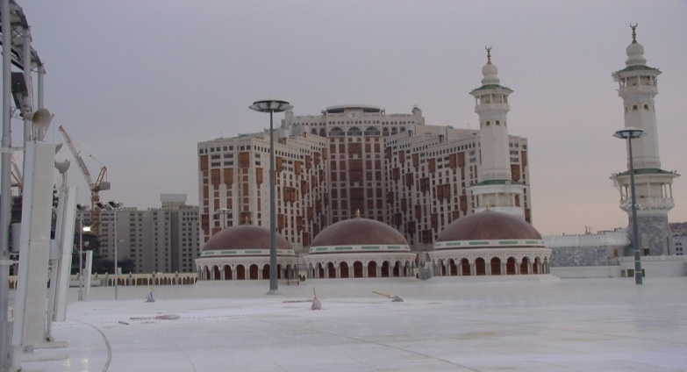

صورة 3. أبراج مكة

يقع في الحيز المواجه للمنارتين و نظرا لتصميمه فانه يقوم بإعادة تركيز الطاقة الصوتية الصادرة من المنارات إلى ساحات الحرم و السطح وصحن الطواف مما يؤدي في نهاية المطاف إلى صدى يؤثر بالسلب على البيئة الصوتية المصاحبة. و قد تم قياس عدة معايير صوتية لازمة لتصميم النظام الصوتي للمبنى الجديد. وقد تمت عملية القياس بناء على طريقتين هى : قياسات قيمية (Absolute Measurement) مثل مستوى ضغط الصوت (SPL) و قياسات نسبية ( Relative Measurement) تحتوى على إشارات نبضية (Impulse Responses) تحتوي على جميع المعلومات التي تشرح بالتفصيل البيئة الصوتية في داخل الحرم و خارجة . و قد روعي القيام بهذه القياسات في أسوء الحالات مثل ارتفاع درجات الحرارة و ارتفاع الضوضاء المصاحبة و ذلك لدراسة ما ينتج عنهما من تأثير سلبي على نسبة الوضوح في الصوت.

و تمثل الخطوات السابقة للتصميم, العنصر الأول والثاني و الثالث من مراحل الدليل المنظم لطبيعة العلاقة بين المعماري و المهندس الصوتي و المشار إليها من قبل . ينتقل الفريق الآن لمنافسة العنصر الرابع و هو " النظام الصوتي " و خواصه.

**2.5 اختيار النظام الصوتي للمشروع**

1.2.5 الدراسة و التصميم

عند الوصول لهذه المرحلة يتوجب أن تكون جميع المعلومات الخاصة بالمكان و البيئة الصوتية الموجودة فيه متوفرة. و بالرجوع للرسم البياني المنظم لعملية العلاقة بين المعماري و مهندس الصوت, نجد انه من الملزم في هذه المرحلة استخدام هذه المعلومات للتحليل و تصميم النظام الصوتي المراد بناءً على المعطيات الموجودة. فقد تم استخدام برنامج كمبيوتر لتحضيرشريحة اختبار بمساحة 2×7 كم, بمستوي ارتفاع الحرم, و المشار إليها برمز (A1) كما هو موضح في الرسم التالي:

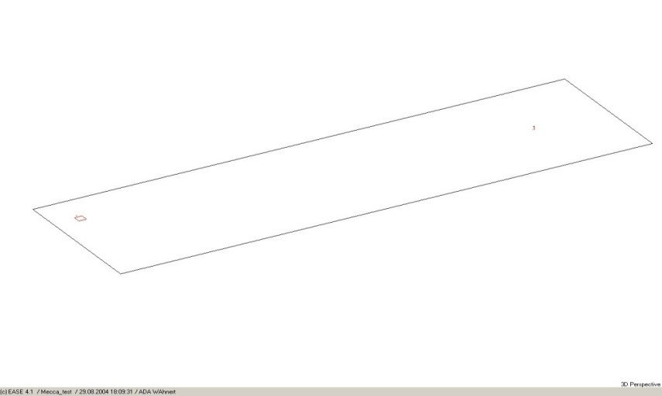

صورة 4. شريحة بطول 7 كم و عرض 2 كم.

و المساحة الأخرى و المشار إليها برمز (A2) الموضحة في صورة رقم 5 ’هي عبارة جزء بسيط يبلغ مساحته (400م2) و بارتفاع (345م) من مستوى سطح الحرم و هذا الجزء مخصص لدراسة سلوك الصوت عند مستوى قريب من السماعات و قريب من مقصورة كبار الشخصيات.

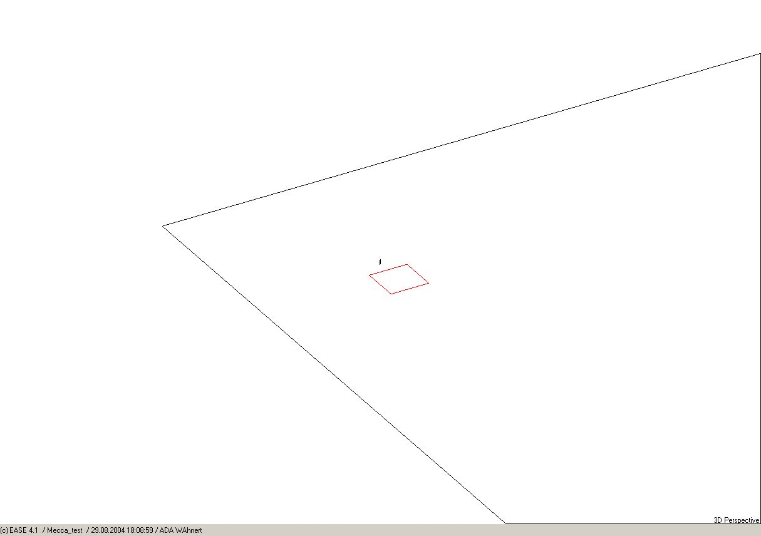

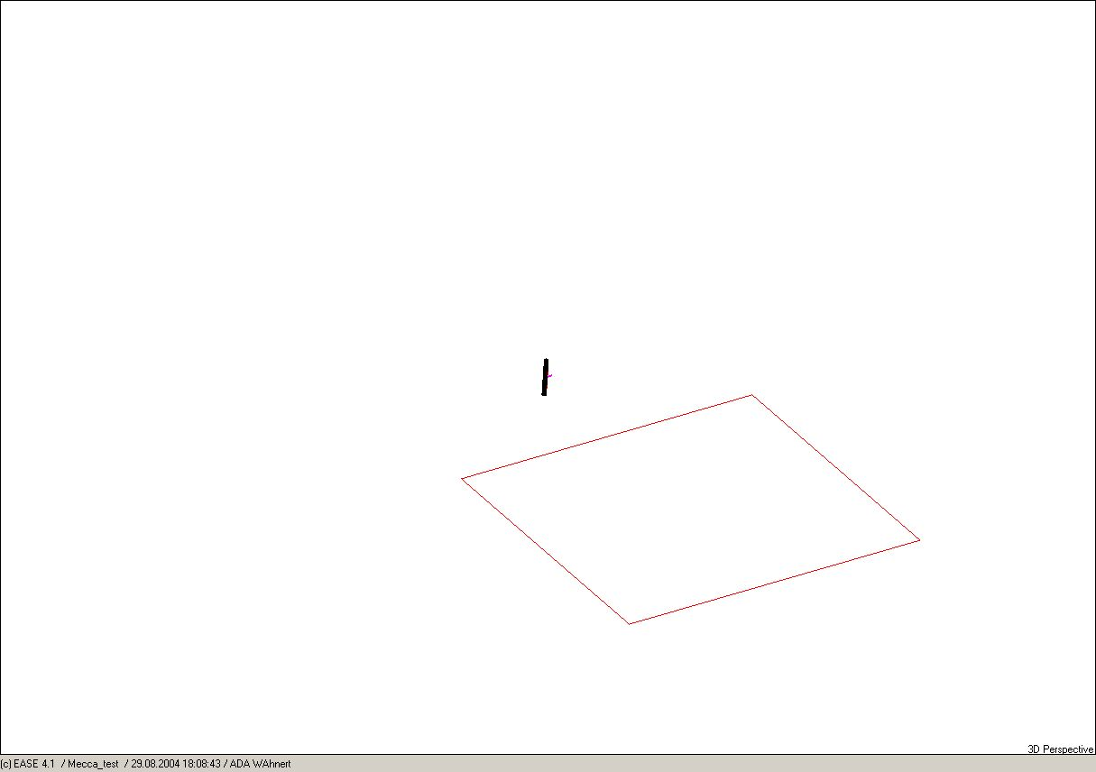

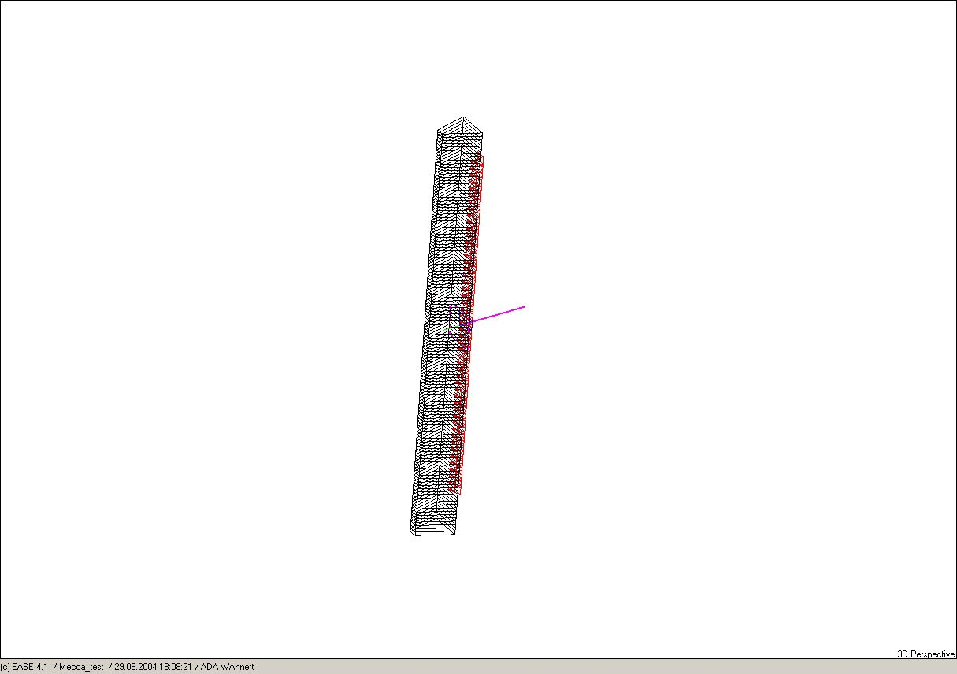

Sound systems

A2

A11

صورة 5. شريحة اختبار A2 و A1 والنضام الصوتى

وبعد إجراء الحسابات اللازمة على برنامج كمبيوتر (EASE) مع الافتراض مبدئيا أن درجة الحرارة هي 45 درجة مئوية و درجة الرطوبة المصاحبة هي 25% و ذلك لدراسة سلوك مستوى الصوت ( SPL) ما بين الترددات200هرتيزالى1500هرتيز لسماعات خطية طويلة (loudspeakers Column) , كانت النتائج كما هو موضح في الأتي

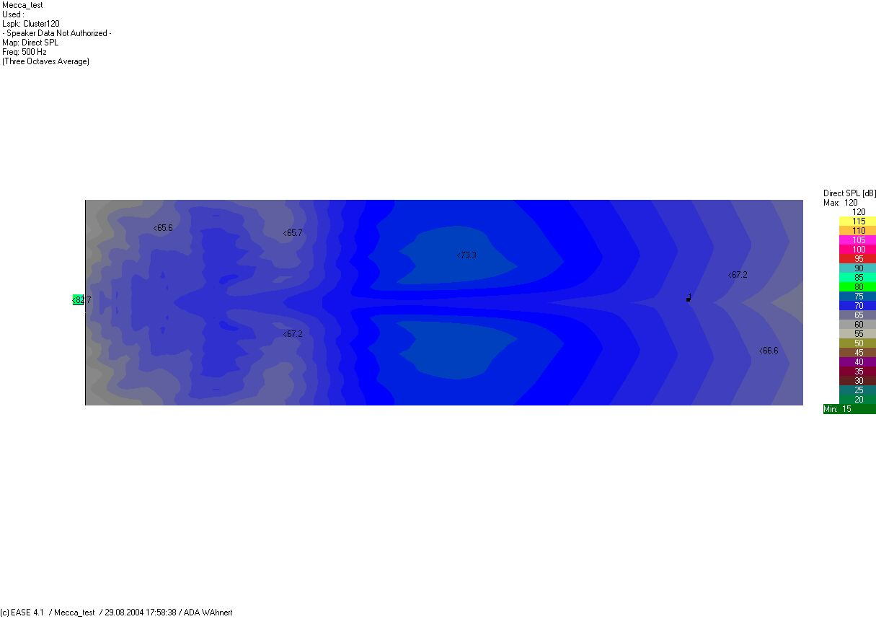

110 (A1) dB

45 (A2) dB

عند مسافة 7 كم

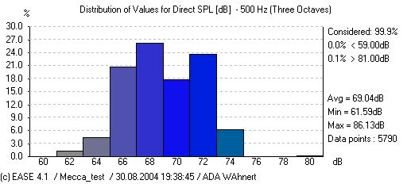

صورة 6. حسابات الصوت المباشر في مساحات A1 و A2

النتائج الموضحة أعلاه تشير الى وجود نسبة تتغير ما بين ±3dB و هي تعتبر نسبة ممتازة مقارنة بالمساحة الشاسعة لشريحة الاختيار.

و تظهر في الصورة التالية نتائج دراسة سلوك الصوت لنفس الشريحة السابقة (A1) ولكن مع استخدام حزمة صوتية ذات ترددات عالية فقط (1 KHz OCTAVE BAND)

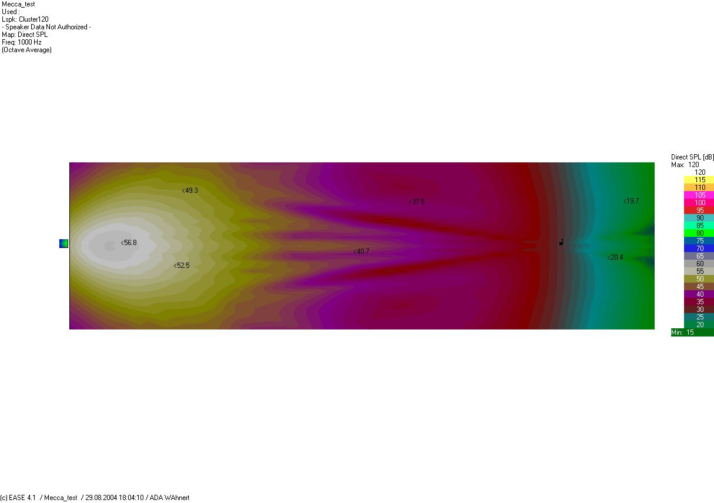

صورة رقم 7. حسابات للسلوك الصوتي لحزمة صوتية ذات ترددات عالية عند درجة حرارة 45 درجة مئوية و رطوبة 25% (1KHz OCTAVE BAND)

من الواضح ضعف التغطية عند مسافات بعيدة و سبب ذلك يرجع إلى أن الترددات العالية لا تستطيع الانتقال إلى مسافات بعيدة مقارنة بالترددات المنخفضة. و قد يظهر تأثير اختيار الترددات المنبعثة من السماعات على توزيع الصوت في الشريحة (A1) ( قارن صورة رقم 6 مع صورة رقم 7).

و في حال انخفاض درجة الحرارة إلى مستوى 20 درجة مئوية وارتفاع مستوى الرطوبة يلاحظ أن توزيع الصوت يتحسن في اغلب مساحات الشريحة (A1) كما هو موضح أسفله مع مراعاة أن الصوت الصادر من السماعات ينحصر في الحزمة الصوتية (1KHz OCTAVE BAND)

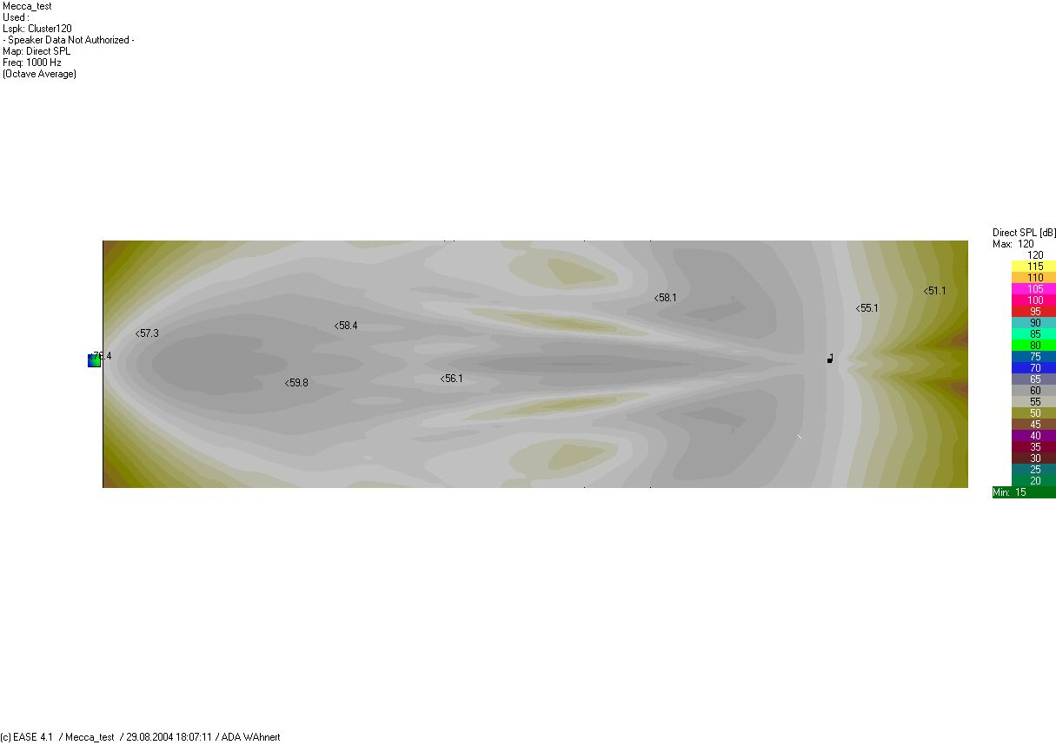

صورة 8. حسابات سلوك الصوت ( حزمة صوتية ذات ترددات عالية في درجة حرارة 20 درجة مئوية و رطوبة 60% ) (1KHz OCTAVE BAND)

و في هذا إشارة واضحة على التأثير السلبي لدرجات الحرارة العالية و جفاف الطقس على انتشار الصوت و خاصة الصوت ذا الترددات العالية.

الرسم البياني التالي يوضح(التوهين) الذي يطرأ على الأذان بالنسبة للترددات العالية في منطقة قريبة إلى مصدر الصوت (الخط الأصفر) وفي منطقة بعيدة عن مصدر الصوت (الخط الأحمر).

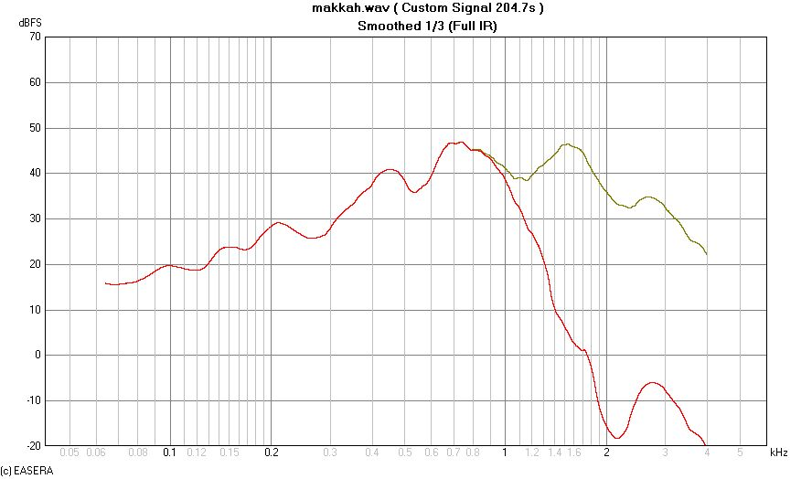

صورة 9. الإذن عند منطقة قريبه ومنطقة بعيدة عن مصدر الصوت

ومن الملاحظ إن جميع الترددات ذات القيمة الأعلى من 1KHz تواجة انخفاض حاد عند مسافة بعيده عن مصدر الصوت (الخط الأحمر) إما بالنسبة للمناطق القريبة من مصدر الصوت فأن نفس الترددات العالية لايكون عليها أي تأثير في مستوى شدتها. وذلك يرجع للطبيعه الفيزيائيه للصوت.

وفي دلاله أخرى على مدى تأثير المسافة على شدة الصوت, تعرض الصورة التالية إشارة الاستجابة (Impulse Response) للأذان في منطقة قريبة وبعيدة عن مصدر الصوت.

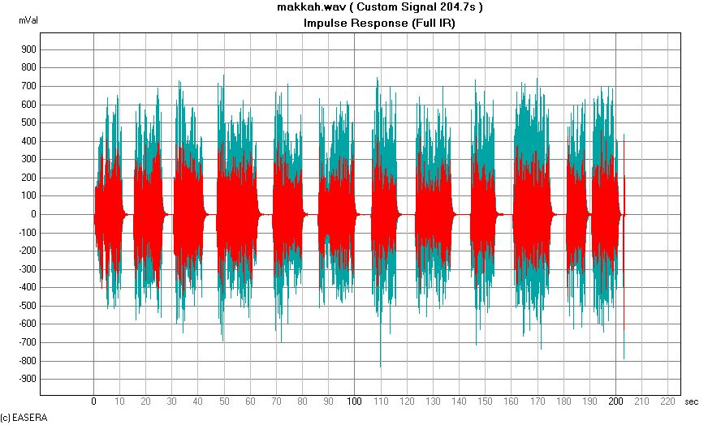

صورة10. إشارة الاستجابة عند منطقة قريبة من مصدر الصوت ( الخط الأخضر ) ومنطقة بعيدة عن مصدر الصوت ( اللون الأحمر)

يتضح جليا انخفاض مستوى الصوت عند مسافات بعيدة مقارنة بمسافات قريبة من المصدر نفسه وذلك يرجع إلى تأثير المسافة على الترددات العالية المصاحبة للصوت المنبعث من السماعة.

وبهذا يخلص الباحثون في هذه المرحلة إلى استنتاج تأثير عوامل المناخ والعوامل الفيزيائية ( مثل المسافة ) على سلوك الصوت. وبالتالي يساعد هذا الاستنتاج على معايره النظام الصوتي لكي يقلل من تأثير هذه العوامل على الصوت المنبعث من السماعة. ولذلك يجدر بالمصممين في المرحلة القادمة ( مرحلة إنشاء وتصنيع النظام الصوتي) محاولة إلغاء الترددات العالية من التصميم المزمع وذلك لعدم فاعليته عند مسافات بعيدة. كما يجب عليهم تبني تصميم تركز فيه جل الطاقة المنبعثة من السماعات ذات قيمة الضغط الصوتى العالية في نطاق ضيق لكي يساعد هذا في التمكن من الوصول إلى مستويات صوت مسموعة عند مسافات بعيده .

2.2.5 : إنشاء وتصنيع وتثبيت النظام الصوتي

2.2.5.أ إنشاء وتصنيع السماعات

لكي يتم الحصول على النتائج المرجوة كما هو موضح في صورة رقم 6 فقد قام مهندس الصوت بالتعاون مع الشركة المصنعة (Duran Audio) باعتماد تصميم أربعة سماعات ذات مواصفات عالية وتحقق الشروط المذكورة سابقا. موضح في الصورة التالية نموذج لهذه السماعات.

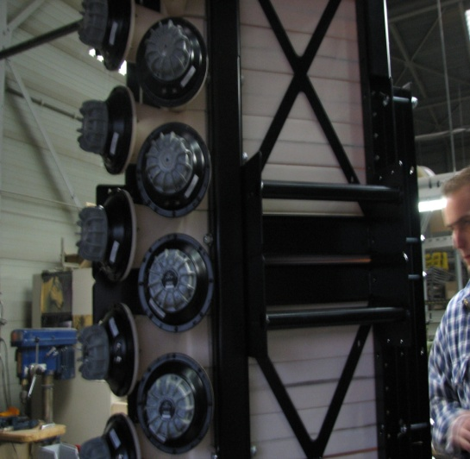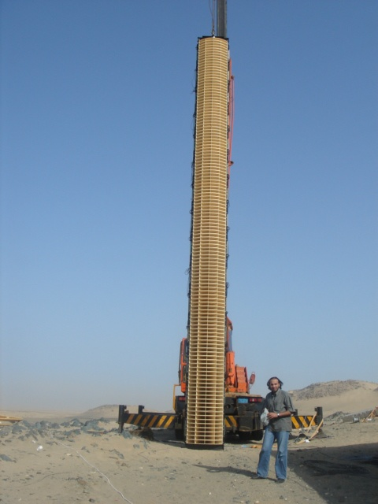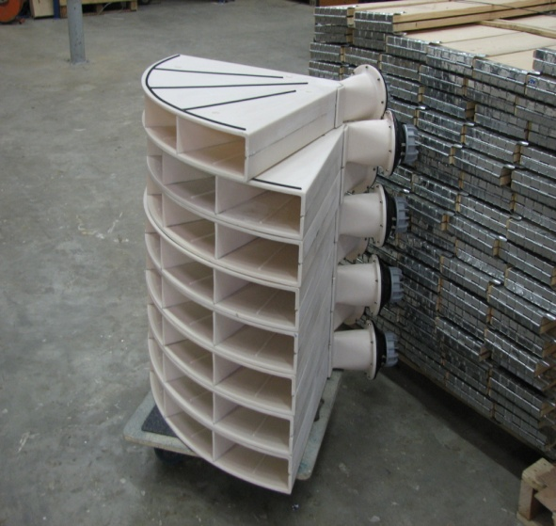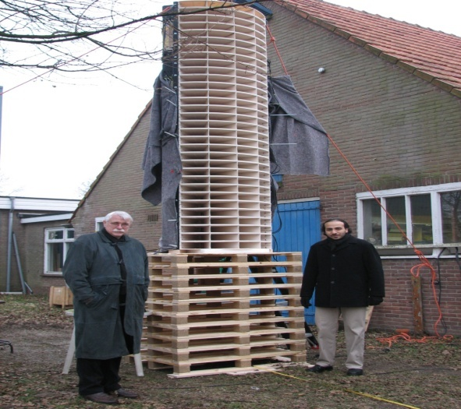

صورة 11. نموذج للسماعات

ويصل طول هذه كل سماعه إلى 10 أمتار ووزنها إلى 1200 كيلوجرام ولها مدى ترددي تعمل فيه مابين 250هيرتز الى 1000 هيرتز

وتقوم كل وحده من هذه الوحدات بتركيز الصوت في شريحة ضيقة لكي يتم نقلة إلى مسافات بعيدة بدون التأثير على المناطق المحيطة بالحرم. وذلك لتفادي وصول طاقة صوتية متأخرة من هذه السماعات ذات العلو الشاهق إلى المصلين في مستوى الحرم مما يتسبب في حدوث "صدى" يؤثر بالسلب على وضوح الصوت.

وفيما يلي رسم توضيحي يبين خواص السماعة الإشعاعية بشكل كرة إشعاع والمنفذة على برنامج (EASE).

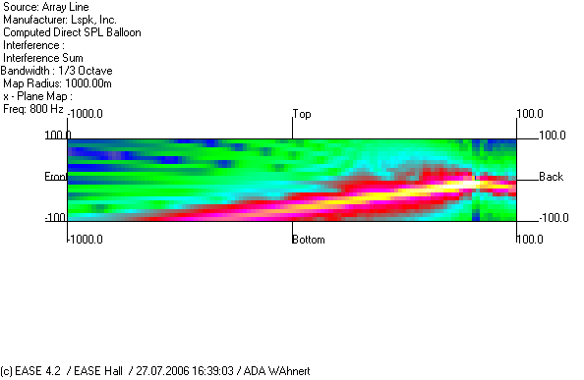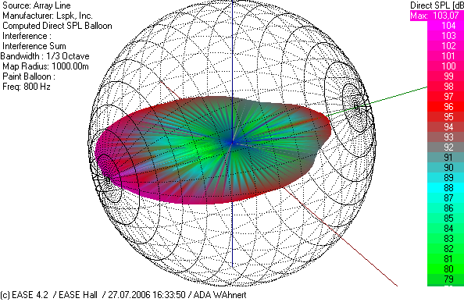

صورة12 خواص السماعة الإشعاعية

وكما هو موضح أعلاه إن هذه السماعة تركز إشعاعها في شريحة ضيقة معينه لكي تضمن قوة انتشار الإشعاع إلى مسافات بعيدة وفي نفس الوقت نجد إن هنالك انحراف في انتشار الصوت لضمان التغلب على عملية التثبت المائلة للسماعات.

2.2.5.ب تثبيت السماعات في أعلى المبنى

نظرا لتوصيات مهندس الصوت, تم تثبيت السماعات بوحداتها الأربعة في أعلى المبنى على ارتفاع 345م, مثبتة مابين ألواح حديدية ضخمة بشكل مائل إلى الخلف كما هو موضح في الرسم التالي.

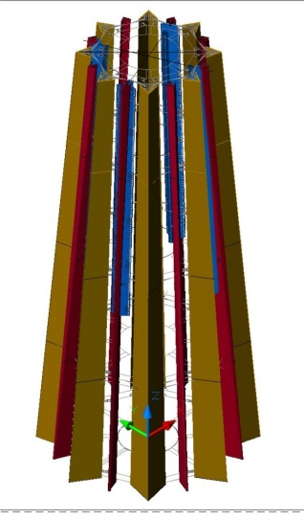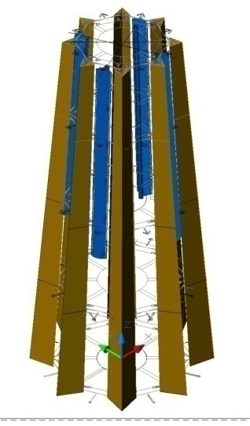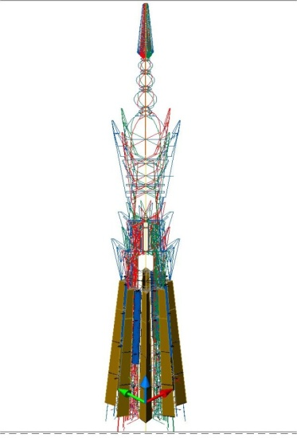

مواقع السماعات

ألواح حديدية تعترض الساعات تم إزالتها.

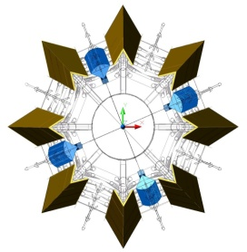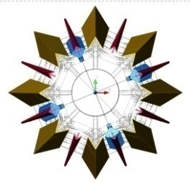

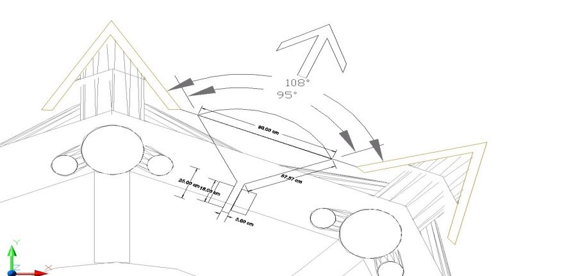

صورة 13. مسقط راسي وجانبي لاماكن تثبيت السماعات الاربعه

وقد تم التنسيق مع المعماري في مراحل متقدمة لكي يتم إزالة العوارض الحديدية الكائنة مكان السماعات.هذا التصميم ما كان ليكون لولا التنسيق المسبق ما بين المعماري ومهندس الصوت قبل الانتهاء من تصميم المبنى بشكله النهائي.

وقد تم التغلب على عقبة انحراف السماعة إلى الخلف الكترونيا وذلك بتركيز انبعاث الصوت إلى الأسفل بنحو 4 درجات كما هو موضح سلفا بالصورة رقم12.

وسوف يتم استكمال عمليه التقييم وذلك بعد اكتمال انتهاء المشروع وتثبيت السماعات في أعلى المبنى لكي يتسنى لمهندسي الصوت تقييم الأداء النهائي للسماعات بعد تركيبها حتى تكتمل عملية تنظيم العلاقة بين المعماري ومهندس الصوت والمشار إليها في الرسم البياني في صورة رقم 1.

**6- الاستنتاج**

تطرقنا في هذه الورقة لطرح دليل ينظم العلاقة بين مهندس الصوت والمعماري للمشروع. وقد دعم هذا الدليل بمثال حي يشرح مراحل هذا التنظيم وعناصره. وقد اشار الكاتب لأهمية التعاون المشترك بين المعماري ومهندس الصوت في المرحلة الأولى من الإعداد لعملية التصميم. وقد توصل من خلال بحثه إلى ان استخدام الدليل التنظيمي يقلل احتمالات زيادة تكلفة المعالجة الصوتية المكلفة. ويضمن أيضا الخروج بنتائج مميزة ذات تكلفة منخفضة لأي مشروع يتطلب نظام صوتي مصاحب.

**7- المراجع**

1. د.وسيم أسعد ارفلي, "الصوتيات و الكهروصوتيات فى المساجد", جامعة برلين, ألمانيا,2007.
2. د.وسيم أسعد ارفلي, "استخدام أجهزة DSP لتقييم وتحليل الصوتيات و الكهروصوتيات في دور العبادة ", جامعة برلين, ألمانيا,2004.